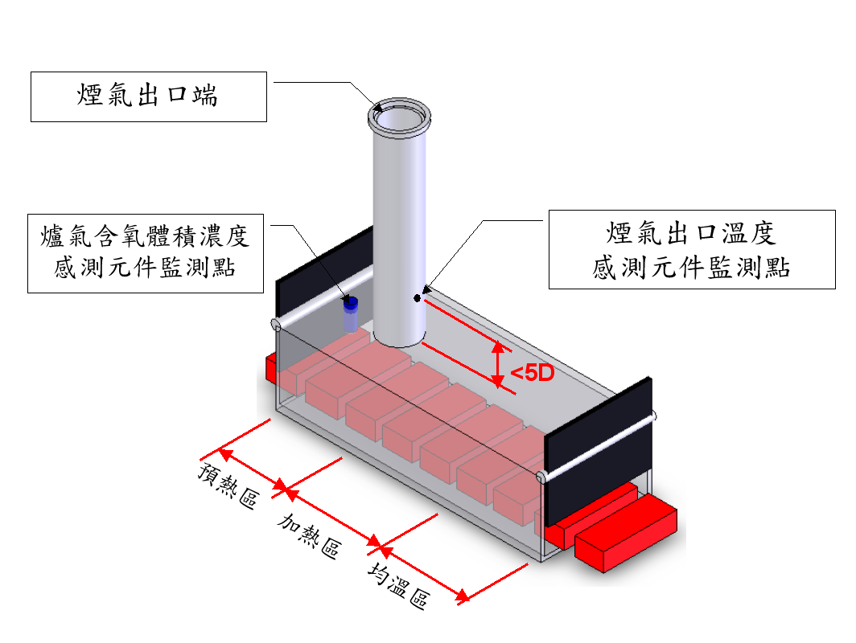
圖一 連續式加熱爐（未設置熱回收裝置）爐氣含氧體積濃度感測元件及溫度感測元件設置點示例

註：D為煙道管徑

